100學年度花蓮縣忠孝國民小學宣導活動紀錄單
活動名稱：口腔衛生教學
宣導對象 | 三、四年級學生 |  | 教學資源 | 潔牙教案、PPT
參加人數 | 209人 |  | 活動地點 | 三、四年級各班教室
承辦人 | 洪麗淑 |  | 教學者 | 三忠廖秀姬、三孝黃靜茹  三仁余旻諺、三愛陳妍容  四忠陳玉玲、四孝陳祉彣  四仁鍾京軒、四愛陳亞潁
辦理時間 | 100年11 月22日 下午13 時20 分至14 時50 分  101年2 月21日 下午13 時20分至14 時50分
宣導方式 | □方案分享 □專業對話 □座談 問題討論及解析  □有獎徵答 □遊戲闖關 □填寫問卷 酌留時間發問
活動照片 | 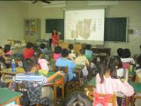 | 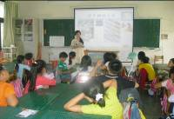 |  |  | 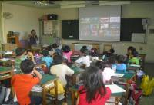
活動照片 | 利用綜合活動課程時間教學上學期各2節 | 潔牙可以預防並降低齲齒和牙周病的發生 |  |  | 觀看「貝氏刷牙法」的影片
活動照片 | 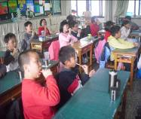 | 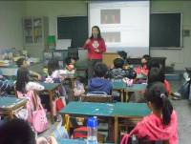 |  |  | 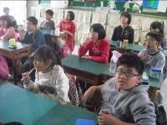
活動照片 | 學習貝氏刷牙法 | 認識牙齒保健對健康的重要性，培養學童養成良好的餐後潔牙觀念。 |  |  | 學生學習「貝氏刷牙法」的興趣很濃烈
回饋部分 | 教學關懷 | 1.重視個別差異 |  |  | 提問注重學生程度
回饋部分 | 教學關懷 | 2.教學氣氛和諧 |  |  | 學生討論反應熱烈
回饋部分 | 教學活動設計 | 1.充分準備 |  |  | □優良□中□可
回饋部分 | 教學活動設計 | 2.時間掌握適宜 |  |  | □優良□中□可
回饋部分 | 教學活動設計 | 3.掌握教學目標 |  |  | 優□良□中□可
回饋部分 | 教學活動設計 | 4.知能架構完整 |  |  | 優□良□中□可
回饋部分 | 教學活動設計 | 5.概念、技能清楚 |  |  | 優□良□中□可
回饋部分 | 教學方法與技巧 | 1.引起動機適當 |  |  | 以經驗故事為主
回饋部分 | 教學方法與技巧 | 2.善用教學媒體 |  |  | 海報、PPT
回饋部分 | 教學方法與技巧 | 3.善用發問技巧 |  |  | 與學生互動佳
回饋部分 | 教學方法與技巧 | 4.口語表達明確 |  |  | 口語表達明確
回饋部分 | 教學方法與技巧 | 5.師生互動 |  |  | 學生反應很熱烈
回饋部分 | 檢討及建議 | 每學期剛開始時都會請醫生幫學童做牙齒檢查，由統計出來的數字得知學生齲齒的情形令人咋舌，生活水準的提升不只無助於情形的改善，甚至日愈助長其嚴重性。二三年級正值換牙的時機，牙齒的保健很重要，期待經由教導適當的牙刷選用、正確的刷牙方式和適宜的潔牙時間，教導正值換牙的小朋友，以正確的方法和良好的習慣讓自己擁有一口好牙！

